簡介:

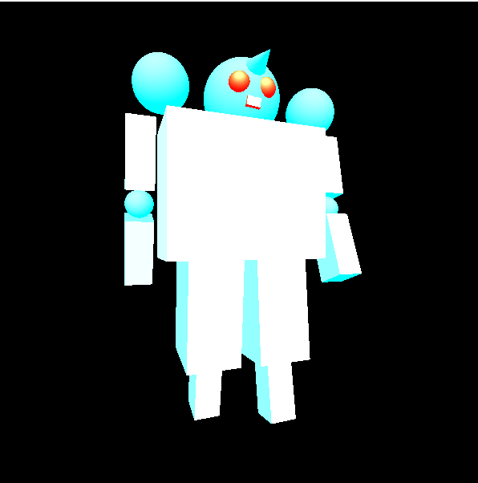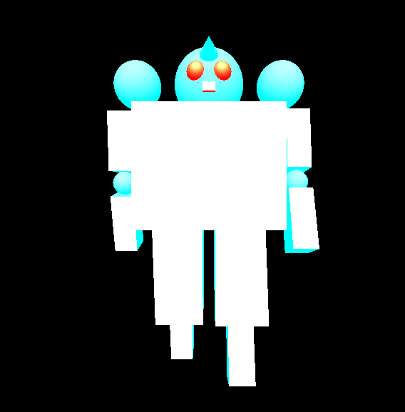三維物體的運動，這次我選擇的是製作機器人來實現，實現向前走、向後走、左右擺頭、左右手移動，左右腳移動，以及小手、小腳的移動。

方法:

第一步:

因為之前的練習有學習到許多的函數了，所以簡單的畫圖大部分的都知道要怎實做出來。

第二步:

當我上網搜尋時有看到關於glMaterialfv 材質的設定方法，我複製下來修改一些環境顏色、反射換成我比較喜歡的顏色，但裡面的一些關於鏡面反射顏色、鏡面反射指數之類的東西因為我修改時看不出來有什麼特別的變化，所以我就沒有修改了。

第三步:

當把圖形繪製出來及貼上材質後開始調整控制所需要移動部位的平移

旋轉，藉此讓畫面有動畫的效果

第四步:

最後開始修改鍵盤以及滑鼠的事件，我讓鍵盤可以調整左右擺頭、左右手移動，左右腳移動，以及小手、小腳的移動、旋轉整個機器人，讓滑鼠來操作機器人向前走或向後走。

結果:

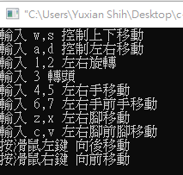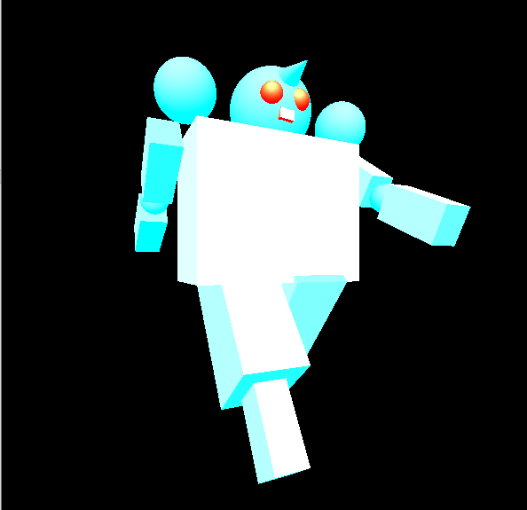

左圖為可以操作此機器人的方法，右圖為機器人，如果想讓機器人原地行走的話可以滑鼠左鍵跟右鍵交互使用就可以讓機器人原地行走。

結論:

此次的作業沒有遇到什麼特別大的問題大部分都順利的完成了，唯一研究比較久的部分就是關於材質的函數使用方面，這部分當我光源設置完成，必須要先實作可以移動機器人的方法這樣我才可以看到一些關於反射的變化，雖然有些地方我還不是很確定如何使用，但是一些簡單的環境顏色、發射光之類的設定還是多少了解了一下，透過這次的作業跟上次比較不一樣的地方還有關於物體移動的方法實作，雖然都是修改旋轉跟平移，但這次有不同的部位同時移動，有些判斷的地方需要注意。